БЮДЖЕТНОЕ УЧРЕЖДЕНИЕ ОРЛОВСКОЙ ОБЛАСТИ "СВЕРДЛОВСКИЙ МЕЖРАЙОННЫЙ ЦЕНТР ВЕТЕРИНАРИИ" ИНФОРМИРУЕТ: (OT 28 августа 2025)
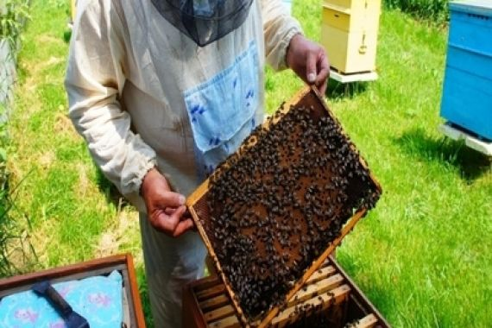
Уважаемые пчеловоды!
До 1 сентября 2025 года все ваши пчёлы должны быть промаркированы и зарегистрированы. Это касается как крупных хозяйств и фермеров, так и любителей.
Учёт пчёл прописан в постановлении Правительства РФ от 5 апреля 2023 года № 550 и ветеринарных правилах, утверждённых приказом Минсельхоза России от 3 ноября 2023 года № 832. Чипировать каждую пчелу не нужно — достаточно использовать групповую маркировку.
Каждой пчелосемье присваивается уникальный номер из 11 символов. Он начинается с «RU2» и дополняется буквенно-цифровой последовательностью.
Этот номер наносится на специальную табличку, которая крепится на улей. На табличке также размещается QR-код, ведущий на карточку пасеки в системе учёта. Все данные хранятся в системе «Хорриот», входящей в Федеральную государственную информационную систему (ФГИС) в области ветеринарии.
Каждый улей или любое другое место, где содержатся пчёлы, должен быть промаркирован. Это нужно сделать в течение двух недель после заселения пчёл или их ввоза в Россию.
Владельцы пчелиных семей обязаны предоставить информацию о своих пчёлах в районные, межрайонные и городские Центры ветеринарии Орловской области. Это нужно сделать до 30 сентября года, в котором была проведена маркировка. Если пчёлы были ввезены из других стран, данные нужно предоставить в течение пяти рабочих дней после ввоза.
За нарушение правил маркировки предусмотрена административная ответственность. Согласно статье 10.6 КоАП РФ, штрафы могут составлять от 500 до 1000 рублей для граждан, от 3000 до 5000 рублей для должностных лиц и предпринимателей, а также от 10 000 до 20 000 рублей для юридических лиц. В некоторых случаях возможна приостановка деятельности на срок до 60 суток.
На каждую пасеку также необходимо оформить ветеринарно-санитарный паспорт. Порядок его оформления установлен постановлением Правительства Орловской области от 18 ноября 2022 года № 723. Государственные ветеринарные врачи проводят исследования на инфекционные и паразитарные заболевания у пчёл и вносят данные в паспорта.

